**105年下半年市府員工太極拳社招生特報**

竭誠邀請您共享中華武術瑰寶－太極拳【兼具練氣、養顏、健身、防身之奇妙運動】。本社訂於105年7月份招開新班，續敦聘武術泰斗**熊養和**宗師嫡傳弟子熊門楊家太極拳名師**李國光**親自傳授絕藝，歡迎您加入。

|  |  |  |  |  |
| --- | --- | --- | --- | --- |
| 報 名 表 | | | | |
| 服務機關學校 | | 姓 名 | 職稱 | 性 別 |
|  | |  |  | 男□ 女□ |
| **聯絡資料** | 電話（0）： （H）： 手機：  Email帳號： （訊息傳遞） | | | |

授課內容：新學員：熊門楊家太極13勢、健身防身基本功法、八段錦等。

舊學員：熊門楊家太極111勢長拳、南少林拳太祖鶴拳、太極刀.劍、桿、棍、劍舞、推手、散手等。

**一、本社訂於105年6月28日下午17:30起假四維行政中心一樓中庭舉辦105年拳藝成果發表會，歡迎舊雨新知蒞臨參觀。**

二、報名方式：即日起電話報名或現場報名

總幹事宋文進3368333#2249 0928-708-233

鄭秀蘭3368333#2197

三、上課時間：105年7月1日起至105年12月31日止（半年一期）。

每週二下午6：00至8：00。由李國光老師親自授課。

地點：市府四維行政中心1樓中庭廣場

四、研習費：1800元，一期6個月**（新入社員贈送社團制服壹件）**

五、練拳效益：體力足，精神好；膽識增，毅力強。【對高血壓、心臟病、關節炎、 神經衰弱、胃潰瘍等慢性病極具療效】

六、招生對象**：**市府所屬機關學校現職員工

**話 說 老 師 李 國 光**

老師習武四十餘年，係武術泰斗熊養和宗師嫡傳弟子。李老師深得楊家太極拳精義，並精研陳家太極、南少林、崑崙、形意、八卦等各派功夫，極力推展國術運動，深獲各界讚譽與尊重。

經歷：

1. 擔任中華民國太極拳協會宜蘭縣支會總教練
2. 教練委員會主任委員兼裁判委員會副主任委員
3. 中華民國太極拳協會第二屆學術研究會顧問
4. 退除役官兵就業輔導委員會太極拳社教練

* **李老師精通的武藝摘錄**◆

**【楊家太極】：太極拳..單手推手..定步雙手推手..活步雙手推手..散手上下手太極劍..太極對劍上下手..太極刀..太極對刀上下手**

**【南少林】：基礎卅六手法..雙枝**

**【崑崙】：四門腿掌..連環掌..三擊拳**

**【陳家太極】：陳家老架二趟..陳家新架二趟**

**【形意】：基礎五形..五行連環拳..八式拳..雜式捶**

**【八卦】：踢泥步法..八形掌法..八卦掌..八卦連環掌..遊龍8字穿雲掌**

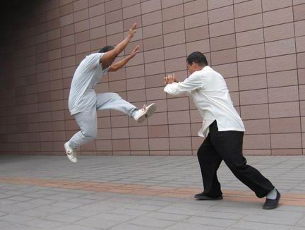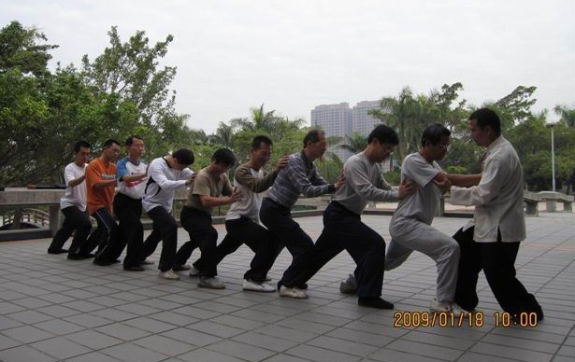

提放勁

接勁.引勁

中國武學傳承 [**http://blog.sina.com.tw/lkk_blog**](http://blog.sina.com.tw/lkk_blog)